Туберкулёз (чахотка) – это инфекционное заболевание, чаще поражающее легкие, а также кожу, лимфатические узлы, глаза, кости, почки, кишечник, мочеполовые органы.
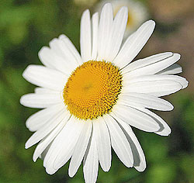

В 1993 году Всемирная организация Здравоохранения объявила туберкулёз проблемой глобальной опасности.
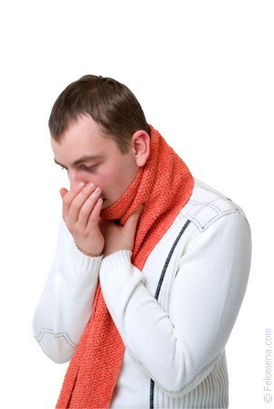
Источником инфекции являются больные легочной формой туберкулёза, выделяющие возбудителя при кашле, чихании, а также предметы его обихода. Заболеть туберкулёзом можно в любом возрасте, независимо от принадлежности к той или иной социальной группе. Болезнь в основном передаётся воздушно-капельным путём, поэтому заразиться можно в общественном транспорте, магазине, на стадионе и просто в толпе. Микобактерии туберкулёза попадают в лёгкие здорового человека с мельчайшими каплями мокроты, которую выделяет больной человек при кашле, чихании, разговоре. Для инфицирования человеку достаточно вдохнуть лишь небольшое количество этих бактерий.

Ведущую роль в возникновении заболевания играют факторы риска: злоупотребление алкоголем, наркомания, курение, нервные и физические перегрузки, переохлаждения, сахарный диабет, язвенная болезнь, СПИД, хронический бронхит, психические заболевания, и другие факторы, снижающие защитные силы организма. Заразиться туберкулёзом можно при длительном контакте с больным.
Первые признаки заболевания: повышение температуры тела, общая слабость и быстрая утомляемость, потливость, особенно ночью, сухой или влажный кашель, возможно, с примесью крови; снижение веса при обычном питании, потеря аппетита, боль в груди, одышка при небольших нагрузках.

Профилактика туберкулёза: ежегодно необходимо проходить флюорографический осмотр; делать вакцинацию новорожденному ребёнку и ревакцинации против туберкулёза в 7 и 14 лет (при отрицательной пробе Манту). Соблюдать правила личной и общественной гигиены, режим труда и отдыха, полноценно питаться, отказаться от курения, употребления наркотиков и алкоголя. Необходимо принимать витамины в весенний период, вести здоровый образ жизни и чаще гулять на свежем воздухе.
Старайтесь избегать большой скученности людей и запылённых помещений.
Если Вы контактировали с больным туберкулезом, обязательно расскажите об этом врачу.

Не забывайте о том, что солнечный свет и свежий воздух убивают болезнетворные
микробы!

ПОМНИТЕ! Своевременное выявление туберкулёза даёт возможность локализировать инфекцию, не позволяет ей распространиться, предотвращает заражение окружающих. Туберкулез излечим при своевременном выявлении.
Всегда соблюдайте правила гигиены дыхания!

- дышите ровно и размеренно через нос;
- регулярно проветривайте помещение не менее 15 минут каждый час;
- регулярно проводите влажную уборку помещений;
- занимайтесь физической культурой;
- откажитесь от курения и других вредных привычек;

- бывайте на свежем воздухе каждый день,
в любую погоду по 2-3 часа.


Только внимательное отношение к своему здоровью, своевременное обращение к врачу поможет избежать тяжёлых форм заболевания!

Берегите себя и своих близких!

Автор: Жанна Александрова, валеолог

ГУ «Минский областной центр гигиены,
эпидемиологии и общественного здоровья»

МИНИСТЕРСТВО ЗДРАВООХРАНЕНИЯ РЕСПУБЛИКИ БЕЛАРУСЬ



Защитите себя от туберкулеза!

